Braas Turmalin Kristallgrau Pultortgangziegel links,halb,SdAnf.
BMI Deutschland BRAAS

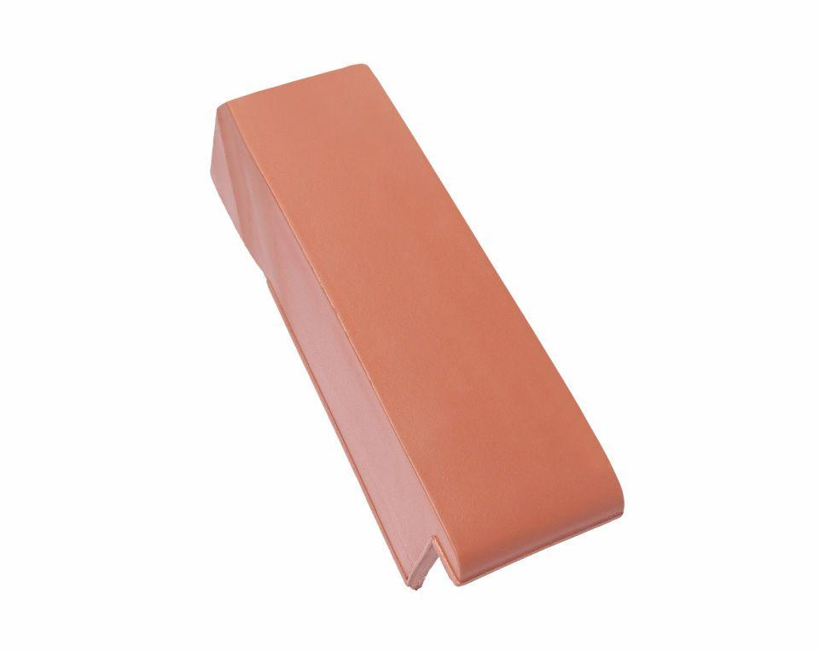Eigenschaften
GTIN:
4019503152068
HAN:
07413953
Art Formziegel
Pultdach-Ortgangziegel
Farbton
dunkelgrau
Format
Halber Ziegel
Oberfläche
glasiert
Breite (mm)
135,00
Länge (mm)
475,00
Ausrichtung
links
Farbtonbezeichnung Hersteller
Kristallgrau

